**LAPORAN PRAKTIKUM PEMROGRAMAN BEORIENTASI OBJEK**

“Tugas 05 – Abstract & Interface*”*



Oleh:

Nama : Daffa Yassar Ahmad

NPM : 4523210032

Kelas : A

Dosen:

Adi Wahyu Pribadi, S.Si., M.Kom

**S1-Teknik Informatika**

**Fakultas Teknik Universitas Pancasila**

**2023/2024**

**Spider.java**

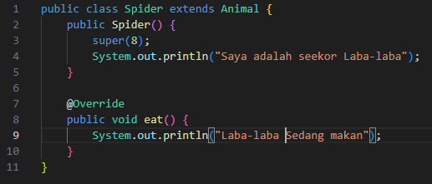

**Cat.java**

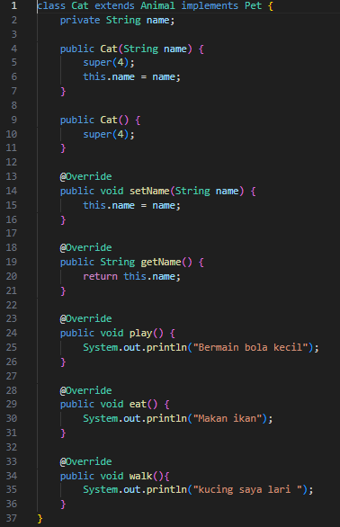

**Animal.java**

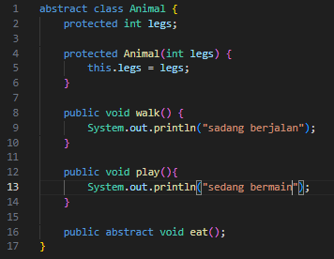

**Dog.java**

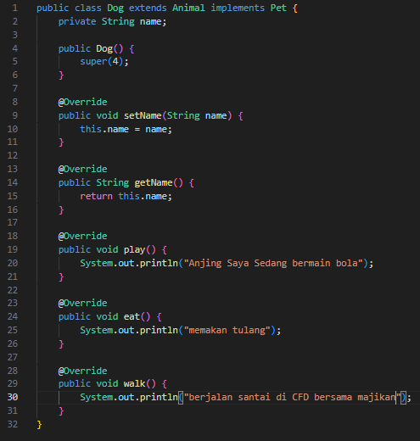

**Pet.java**

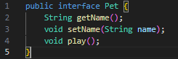

**Main.java**

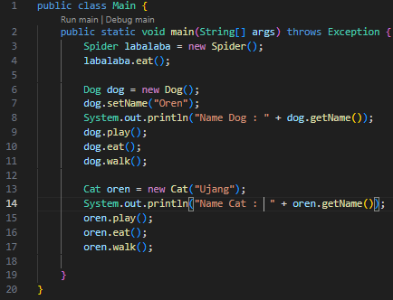

**HASIL RUN**

